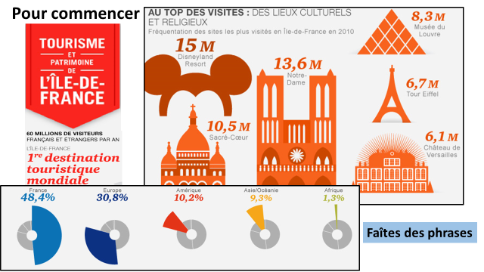**Le patrimoine - Lesson 6 - Le tourisme virtuel**

1. **Regardez la video: ‘Paris en 3D’ sur Godalming Online**

**et prenez des notes pour répondre aux questions.**



* **De quoi s’agit-il?**



* **Qu’en pensez-vous**

1. **Utilisez le texte pour vous aider à traduire les phrases en français**

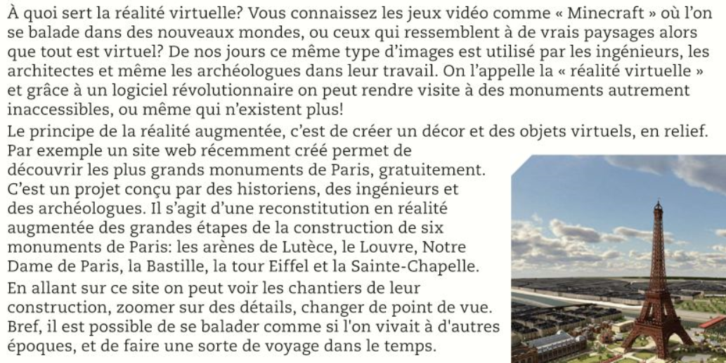 Trouvez les équivalents français dans le texte :

|  |  |
| --- | --- |
| 1. real landscapes | 6. it is possible (to) |
| 1. virtual reality | 7. to zoom in |
| 1. we can visit | 8. to discover |
| 1. which no longer exist | 9. to look like |
| 1. by going | 10. time travelling |

 **Traduisez les phrases en français:**

1. With virtual reality, people can discover the monuments of Paris at a chosen time in history.
2. We can easily zoom into details, change viewpoints or wander in the streets.
3. The principle is similar to 3D video games where the setting looks like real landscapes.
4. One can even visit monuments which no longer exist.
5. Thanks to this new and revolutionary technology, we are able to travel in time.

**3. Écoutez ces 5 personnes qui parlent de la réalité virtuelle**

*AIDE: Avant de répondre aux questions, faites cet exercice qui vous aidera :* **Qui dit l’expression ? (Notez les numéros 1 à 5) :**

* ce n’est pas la même chose
* on ne visite pas un endroit sans se déplacer
* j’avais appris tant de choses
* pour apprécier ce que cette région doit au patrimoine
* c’est du gaspillage d’argent
* ça suffira pour mes études
* dans un endroit qui s’est complètement transformé

**Partie 1: notez leur opinion: P, N ou P+N**

**1.** **2.** **3.**

**4. 5.**

**Partie 2: notez trois avantages et trois inconvénients mentionnés**

**Avantages:**

**1.**

**2.**

**3.**

**Avec l’aide**

**Sans l’aide**

**Inconvénients:**

**1.**

**2.**

**3.**

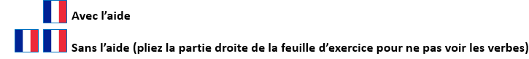

1. **Remplissez les blancs**
2. **Je veux y _____________ cet été. (aller)**
3. **Les peintures que vous regardez ___________ une reproduction (être)**
4. **Il faut ____________ des impôts locaux pour financer les travaux. (payer)**
5. **Si on ______________ l’accueil des visiteurs, plus de touristes viendraient. (améliorer)**
6. **La liste du patrimoine mondial de l’Unesco ____________ 1031 biens et paysages. (comprendre)**
7. **L’inclusion sur la liste Unesco _____________un impact presque immédiat. (avoir)**
8. **Bien que l’économie locale en _______________, les habitants en souffrent. (bénéficier)**
9. **Des impôts vont être nécessaires pour ___________ les monuments les plus dégradés. (restaurer)**
10. **Il est probable que les endroits sur-fréquentés __________en danger de détérioration. (être)**
11. **L’année dernière, 84 millions de touristes _____________l’hexagone. (visiter)**
12. **La grotte de Lascaux ____________fermée au public pour sa préservation. (être)**